**Консультация для родителей по теме**:

*«****Безопасность детей дома****»*.

Подготовил: старший воспитатель Ермохина Л.С.

Детская **безопасность**. Как редко мы об этом задумываемся, особенно когда ребенок еще мал…

Статистика несчастных случаев и даже трагедий, которые происходят с детьми, заставляет **родителей** быть более внимательными. Заботливым **родителям** важно знать правила **безопасности для малыша дома**!

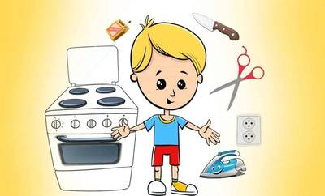

Дом или квартира — это первая “среда обитания”, в которой ребенок начинает свои самостоятельные передвижения, живет своим “детским миром”, а затем, становясь подростком, сосуществует вместе со взрослыми в семье. Пока маленький человек под присмотром, есть гарантия, что здравый смысл, внимательность и забота уберегут его от серьезных опасностей. Как только ребенок начинает ходить, возникает риск того, что он может сам создать себе неприятности.

«Мой дом – моя крепость». Всем известно это выражение.

Дом – это то место, где мы чувствуем себя защищёнными от разных неприятностей, бед, несчастных случаев. Это храм спокойствия и любви.

К сожалению, не все родители задумываются о безопасности своего ребёнка. Многие считают, что несчастные случаи происходят где-то там, и с их ребёнком ничего произойти не может.

Главной задачей для взрослого и родителей – сделать дом своего малыша безопасным. Очень важно, чтобы всё в доме было устроено под его потребности.

Все родители, взрослые и члены семьи должны знать элементарные правила безопасности, соблюдать которые необходимо всегда!

Что же опасного в повседневных предметах обихода, спрашивают себя многие родители?

***Не оставляйте режущие предметы в открытом доступе***.

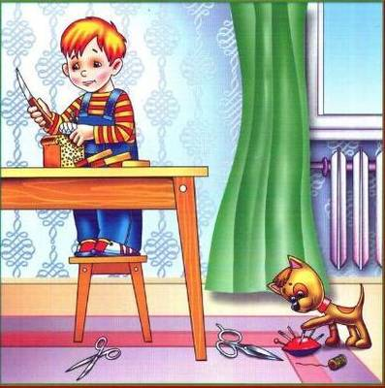

***Не оставляйте спички в открытом доступе.***

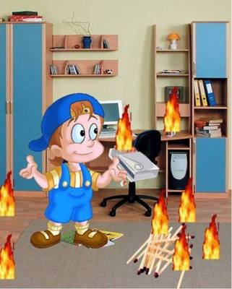

***Не оставляйте медикаменты в доступном месте.***

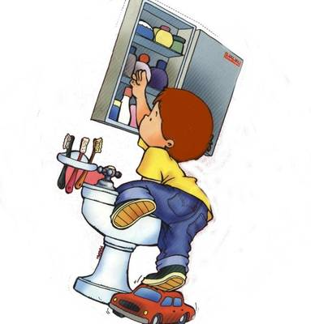

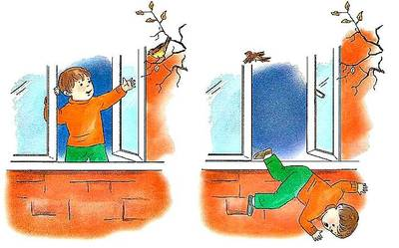

***Не оставляйте окна открытыми.***

***Следите за ребенком, закрывайте розетки заглушками.***

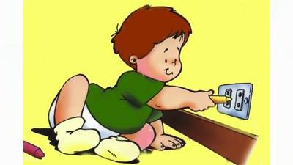

***Вот***

***несколько советов:***

* **Не располагайте** громоздкие тяжёлые предметы интерьера: настольные лампы, вазы, цветочные горшки и т.п. выше роста ребёнка, на краю стола, полки.
* **Закрепите** все опасные предметы, представляющие опасность для жизни и здоровья ребёнка.
* **Исключите**передвижение ребёнка по влажному полу.
* **Запомните!** Лекарственные препараты храните в домашней аптечке, в недоступном для детей месте.
* **Всегда**вставляйте блокираторы в розетки, чтобы ребёнок не смог засунуть в отверстия различные предметы.
* **Храните**строительные инструменты в металлическом ящике с надёжным замком – они могут быть опасными, если окажутся в руках ребёнка.
* **Не оставляйте** в пределах досягаемости монеты, шпильки, косточки от фруктов и другие мелкие предметы, которые ребёнок может воткнуть себе в нос, ухо, рот.
* **Не оставляйте** открытых подвесных проводов, розеток. Лучше прикрепить их к стене или провести за мебелью.
* **Не разрешайте** детям ставить стул или табуретку и забираться на подоконник.
* **Запомните!** Некоторые комнатные растения (дифенбахия, манстера, малочай и др.) токсичны, опасны, могут вызвать химический ожог, поэтому их следует держать вдали от детей.
* **Источник опасности** – открытые окна. Когда ребёнок находится в квартире, закрывайте все окна и форточки. Ребёнку всегда интересно, что происходит за окном.
* **Не вешайте** ребёнку на шею цепочки, крестики, верёвочки, особенно когда укладываете спать.
* **Запомните!** Шкатулки, комоды, шкафы и т.д. должны быть надёжно закрыты.
* **Убирайте ключи** от дверей, во избежание того, чтобы ребёнок не закрылся в комнате.

Опасный **домашний быт**.

Несмотря на то, что слово “опасность” чаще всего ассоциируется с криминалом, стихийными бедствиями и катаклизмами, в быту для ребенка существуют серьезные угрозы его здоровью и даже жизни. Что же грозит малышу в своем доме? И как избежать неприятностей?

Как только ребёнок начал передвигаться по дому, у него появилась возможность не только исследовать окружающий мир, но и что-то на себя опрокинуть, перевернуть, порезаться об острые предметы, с разбегу налететь на выступающие углы мебели, ради развлечения включить газ или воду…

Мебель: как обеспечить **безопасность детей**.

Очень опасны незакрепленные к стене стеллажи *(или шкафы)* с книгами, сувенирами и посудой. Играя, ребенок может схватиться за полку и свалить на себя все, что располагается на стеллаже. Острые края тяжелых книг, упавших с высоты, могут серьезно поранить малыша, не говоря уже о том, что хрустальная ваза или статуэтка из металла может и вовсе привести к тяжелой травме. Внимание! Все шкафы и стеллажи в доме должны быть прикреплены к стене специальными кронштейнами, чтобы их невозможно было опрокинуть или раскачать! Когда в доме маленький ребенок, лучше убрать с верхних полок шкафов тяжелые предметы, даже если они закреплены. Все бывает в жизни, никто не может гарантировать, что увесистый сувенир или ваза не упадут с верхней полки именно в тот момент, когда ребенок будет находиться рядом. Это может случиться, если малыш, бегая по дому или играя, либо случайно заденет стеллаж, либо “заедет” детским мячом в стену и свалит тяжелый предмет на себя. Не забудьте и об острых углах мебели. Запретить бегать и играть вашему непоседе невозможно. Поэтому опасность пораниться реально существует. Особенно опасны углы кухонных столов, журнальных столиков, выполненных из стекла.

Внимание! Острые углы столов и другой мебели нужно закрыть мягкими накладками из резины, поролона и любого другого мягкого материала, который не позволит ребенку сильно пораниться. Существуют также специальные накладки для углов мебели. Как видите, и эта проблема решается несложно. И пока ребенок маленький, вы убережете его от травм.

Окна и балкон.

Для ребёнка, который уже научился ходить и залезать на стулья, опасными становятся открытые окна и не застекленные балконы. Возможность забраться на подоконник при открытом окне порой оборачивается трагедией. К сожалению, подобное происходит часто. На не застекленные балконы **детей пускать запрещено**. Слишком велик риск!

Внимание! Когда в доме малыш, окна и не застекленные балконы должны быть закрыты. Окна следует оборудовать цепочками или специальными устройствами **безопасности**, благодаря которым ребёнок не сможет самостоятельно распахнуть окно. От стеклопакетов можно попросту открутить ручку и спрятать её. Это делается очень просто – достаточно открутить два болта. При необходимости ручку можно в любой момент вставить на место, чтобы приоткрыть окно и проветрить комнату.

Электричество. Как **обезопасить детей** дошкольного возраста.

Эта опасность давно всем известна, но с печальной регулярностью дети добираются до розеток и получают удары током. Потому на розетки ставятся специальные заглушки, чтобы малыши не могли засунуть туда пальцы.

Провода от электроприборов желательно размещать за мебелью вдоль стен, чтобы ребенок не мог до них добраться. Одна из типичных ситуаций: малыш игрушечными ножницами *(или еще хуже — настоящими)* пытается перерезать провод. Очевидно, что опасность поражения током при этом огромна.

Телеэкраны, дисплеи компьютера — также источник проблем. Запрещайте крохе подходить близко к экрану работающего телевизора и играть в непосредственной близости от него. Вообще от любых электроприборов маленького ребенка желательно держать подальше. Дети любят играть с выключателями, проводами, разбирать и откручивать всевозможные гайки, ручки и т. д. Если электроприбор включен в сеть, то тут недалеко до беды.

Внимание! Берегите малышей от поражения током. Закрывайте розетки заглушками, размещайте электропровода за мебелью. Следите, чтобы дети не играли рядом с экраном включенного телевизора и компьютера.

Бытовой газ и вода.

В тех квартирах или **домах**, где используется бытовой газ, всегда есть вероятность, что ребенок может включить вентиль и произойдет утечка газа. Этого не случится, если вентили будут размещены так, что малышам до них невозможно будет добраться. **Безопасные** места их расположения подскажет специалист из службы по ремонту газового оборудования.

Кроме этого, важно учитывать, что если ребенку не добраться до общего вентиля, открывающего поток бытового газа в плиту, то до ручек, управляющих конфорками, доступ есть всегда. Поэтому, когда взрослых нет на кухне, и плита не используется, нужно обязательно перекрывать газ общим вентилем для того, чтобы малыш не смог включить одну из конфорок.

Что касается воды, то опасность представляет сама возможность для ребенка открыть краны и затопить квартиру.

Отдельное беспокойство — горячая вода. Ясно, что за этим важно следить взрослым. Пока ребенок еще мал, нужно закрывать ванную комнату на защелку.

Внимание! Размещайте вентили газового оборудования в недоступном для **детей месте**.

Игры с огнем **дома**

Предупреждения о том, что в детских руках огонь опасен, слышали все. Тем не менее взрослые часто об этом забывают и оставляют в доме без присмотра спички, зажигалки и пиротехнику, приготовленную для праздников. Требовать от крохи осторожное обращение с огнем сложно. Ребенок есть ребенок — он играет со всем, что под рукой. Единственный ВЫХОД: нельзя допустить того, чтобы дети смогли воспользоваться спичками, зажигалками или пиротехникой.

Внимание! Все предметы, с помощью которых можно зажечь огонь, необходимо хранить в недоступном для **детей месте**.

Опасные для **детей предметы на кухне**.

Чаще всего трагические происшествия случаются на кухне. В первую очередь опасность представляют острые и режущие предметы: кухонные ножи, вилки. Один из **родителей готовит еду**, а рядом крутится ребенок. Взрослый только положил нож на стол, а малыш, схватив его, — наутек в коридор. Пока он бежит, а **родитель догоняет**, ребенок падает и натыкается на нож. Согласитесь, страшно? Опасность представляют также иголки, бритвы, инструменты *(отвертки, шила)* и даже деревянные зубочистки. Кстати, предмет не обязательно может быть острым. Любые мелкие предметы, которые ребенок способен взять в рот и проглотить, потенциально опасны. Лекарства, оставленные в пределах досягаемости крохи, представляют серьезную угрозу. Малыш видит, как взрослые принимают лекарства, и для него это — сродни употреблению конфет, только не детских, а взрослых. Мало того, многие лекарства имеют форму драже, которая привлекает **детей**. В итоге малыш без страха может наесться таблеток.

Опасность для **детей** представляет и кухонная плита. Во-первых, дети способны включить газ. Во-вторых, они могут перевернуть на себя кастрюли с кипящим или горячим содержимым. Чтобы **обезопасить** ребёнка дошкольного возраста, следует приобрести плиту с газ-контролем, либо каждый раз закрывать газовый вентиль после окончания готовки. Также нужно оборудовать плиту защитным экраном, либо стараться готовить пищу только на дальних конфорках – у стены, куда ребёнок не дотянется.

Внимание! Убирайте все опасные острые и режущие предметы подальше и следите за ребенком, когда готовите на кухне или делаете мелкий ремонт, пользуясь инструментами. Убирайте все, без исключения, лекарства в недоступное для ребенка место и старайтесь не принимать их у него на глазах.

Лучше беду предупредить, чем потом горевать о ее последствиях.

***Будьте внимательными и бдительными по отношению к своим детям!***

***Главное правило дома – не оставляйте детей без присмотра!***